


Classif.: P.A.Nº.:0D5

CIDADE DE

GUARULHOS


PREFEITURA DE GUARULHOS SECRETARIA DE EDUCAÇÃO

TERMO DE APOSTILAMENTO Nº 03
AO TERMO DE COLABORAÇÃO Nº 000224/2024-SESE0S+RPP
MODALIDADE: Educação Básica - Educação Infantil/Creche e Pré-Escola.
PROCESSO ADMINISTRATIVO: 60567/2023

PARTICIPES: Município de Guarulhos e Associação Comunitária e Cultural Maria Santana - unidade II

FINALIDADE DO TERMO DE APOSTILAMENTO: Ajuste em decorrência a alteração de demanda para o exercício de 2025 - modalidades.
O Secretário de Educação, Silvio Rodrigues, devidamente qualificado no Processo Administrativo citado, em conformidade com o contido na Portaria nº 063/2021-SE, artigo 40, §1º, "b", promove o presente TERMO DE APOSTILAMENTO a fim de fazer constar no Termo de Colaboração nº 000224/2024-SESE08+RPP, o que segue:
OBJETO: "A colaboração técnica e fmanceira visando disciplinar os esforços conjuntos a serem realizados pelo Município e pela Instituição, para o desenvolvimento complementar da educação pública e gratuita prestada pela Rede Municipal de Guarulhos, na modalidade "Educação Básica - Educação Infantil/Creche e Pré-Escola", na Unidade sito a Rua Roanaldo nº 201 - Jardim Santa Mena - Guarulhos/SP - CNPJ 0l.273.298/0004-19

Art 1° - As cláusulas e subcláusulas adiante passam a vigorar com a seguinte redação:
(...)
Atendimento de educandos, em período integral, na Modalidade Educação Básica - Educação Infantil/Creche e Pré-Escola., totalizando 150 vagas.

(... )
CLÁUSULA TERCEIRA - DAS UNIDADES ESCOLARES
A ORGANIZAÇÃO manterá em funcionamento uma unidade escolar com as seguintes características:
  - NOME: Associação Comunitária e Cultural Maria Santana - unidade II.
  - ENDEREÇO: Rua Roanaldo nº 201 - Jardim Santa Mena - Guarulhos/SP.
  - ATENDIMENTO: 150 vagas, sendo 69 vagas de berçário I e/ou II e 81 vagas de Maternal
  - MODALIDADE DE ATENDIMENTO: Educação Básica - Educação Infantil/Creche e Pré Escola.
  - FAIXA ETÁRIA: até 04 (quatro) anos de idade.
  - VALOR DO "PER CAPITA":R$ 728,30 (setecentos e vinte e oito reais e trinta centavos), por vaga, acrescido de R$ 245,00 (duzentos e quarenta e cinco reais) por criança atendida em berçário I e/ou II.
  - VALOR MENSAL: R$126.150,00 (cento e vinte e seis mil, cento e cinquenta reais).
  - VALOR MENSAL DO ACRÉSCIMO PARA CUSTEAR LOCAÇÃO e IPTU: R$12.lll,57 (doze
mil, cento e onze reais e cinquenta e sete centavos.) EM PARCELAS
  - VALOR DO REPASSE QUADRIMESTRAL: R$ 504.600,00 (quinhentos e quatro mil, seiscentos reais).
  - VALOR DO REPASSE QUADRIMESTRAL (Liberado em Maio e Setembro- conforme
art. 29, parágrafo 2°, da Portaria nº 063/2021-SE - com acréscimo de 50% do valor correspondente a 01 mês): R$ 567.675,00 (quinhentos e sessenta e sete mil, seiscentos e setenta e

CIDADE OE

GUARULHOS

cinco reais), sendo o contido dentro deste valor: R$ 504.600,00 (quinhentos e quatro mil, seiscentos reais)- correspondente ao subsídio para manutenção da unidade escolar e R$ 63.075,00 (sessenta e três mil e setenta e cinco reais), assim distribuídos: 20% para aquisição de bens permanentes correspondente a R$ 12.615,00 (doze mil, seiscentos e quinze reais) e a diferença correspondente a R$ 50.460,00 (cinquenta mil, quatrocentos e sessenta reais), para demais despesas, conforme quadro abaixo:
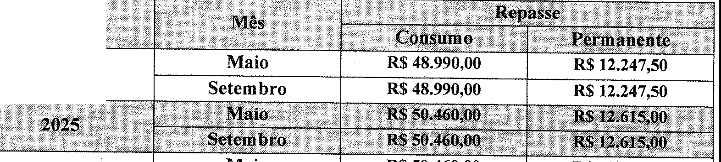
Exerdeío

2024
2026
Maio
Setembro
R$ 50.460,00
R$ 50.460,00
R$ 12.615,00
R$ 12.615,00
  - VALOR DO TERMO DE COLABORAÇÃO: R$ 8.898.000,46 (oito milhões, oitocentos e noventa e oito mil reais e quarenta e seis centavos.), distribuídos da seguinte forma:

2025 | R$1. 760.058,84 | R$ 25.230,00
2026 | R$1. 760.058,84 | R$ 25.230,00
2027 | R$1. 760.058,84 | R$ 25.230,00
2028 | R$1. 760.058,84 | R$ 25.230,00

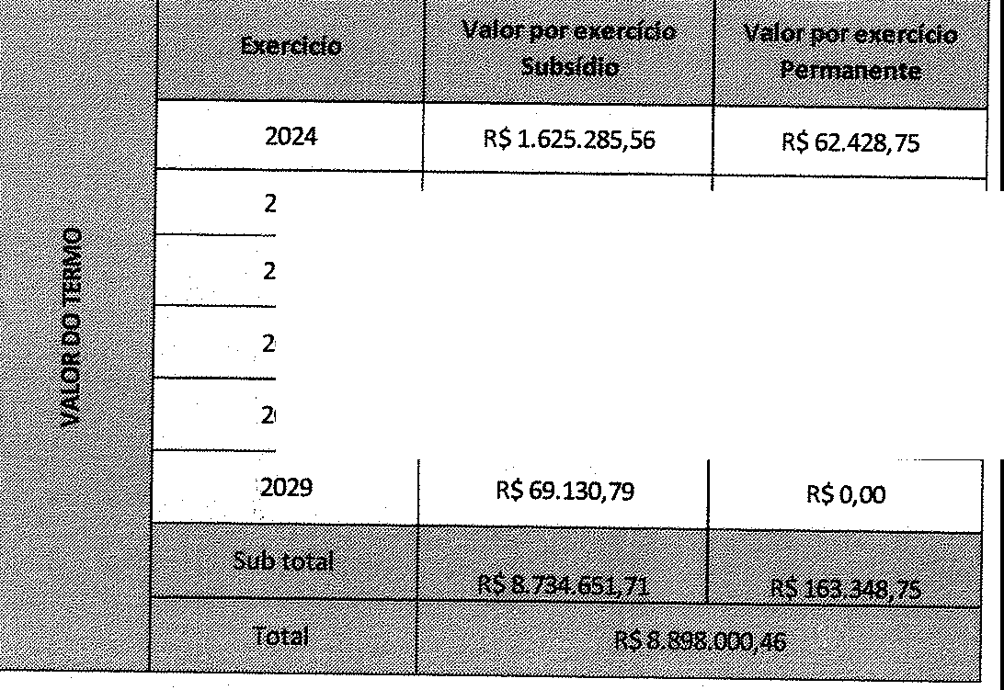
  - DOTAÇÃO ORÇAMENTÁRIA:
Os recursos financeiros encontram respaldo no orçamento anual, nos termos confirmados pelo Ordenador da Despesa, onerando as seguintes dotações orçamentárias:

Nº 1480-0810.1236500062.035.0l .2100000.335039.0005
Nº 1482-0810.1236500062.035.01.2100000.445039.0005

Art 2º - Permanecem inalteradas as demais cláusulas.


Guarulhos, em 24 de janeiro de 2025.




Classif.: P.A.Nº. :

Si/vio Rodrigues
Secretário de Educação
"'' . ..
Tania Maria de Castro
Presidente
RG: nº 17.564.398-2
CPF: nº 006.605.438-93
Associação Comunitária e Cultural Maria Santana -
unidade II

